Tillsynsbegäran – information om höga naturvärden och fridlysta arter i avverkningsanmälan A 51531-2024 i Norrköpings kommun
Detta dokument behandlar höga naturvärden i avverkningsanmälan A 51531-2024 i Norrköpings kommun. Denna avverkningsanmälan inkom 2024-11-08 00:00:00 och omfattar 2,3 ha.
Vi begär härmed att Skogsstyrelsen fattar beslut enligt miljöbalken som säkerställer att skogens höga naturvärden bevaras samt säkerställer att EU-lagstiftning efterlevs och att artskyddsbrott förhindras. Vi önskar även ta del av de ställningstaganden och beslut som myndigheterna meddelar till följd av aktuell avverkningsanmälan och föreningens inlaga (se 34 § förvaltningslagen).
Nedan beskrivs fynd av naturvårdsarter och fridlysta arter som gjorts i det avverkningsanmälda området. I BILAGA 1 finns artfakta om rödlistade arter.

Naturvårdsarter
I avverkningsanmälan har följande 6 naturvårdsarter hittats: lunglav (NT), scharlakansvaxing (NT), bårdlav (S), fällmossa (S), skinnlav (S) och blåsippa (§9). Av dessa är 2 rödlistade. För rödlistade arter har rödlistekategorin angivits inom parentes. Arter som är signalarter enligt Skogsstyrelsen har markerats med (S). För fridlysta arter anges även paragrafen i Artskyddsförordningen som arten är fridlyst enligt.
De påträffade naturvårdsarterna är ett tydligt kvitto på att detta rör sig om en skog med höga naturvärden. I Figur 1 visas en karta över det avverkningsanmälda området, där samtliga fyndplatser för naturvårdsarter som finns registrerade på Artportalen har markerats.
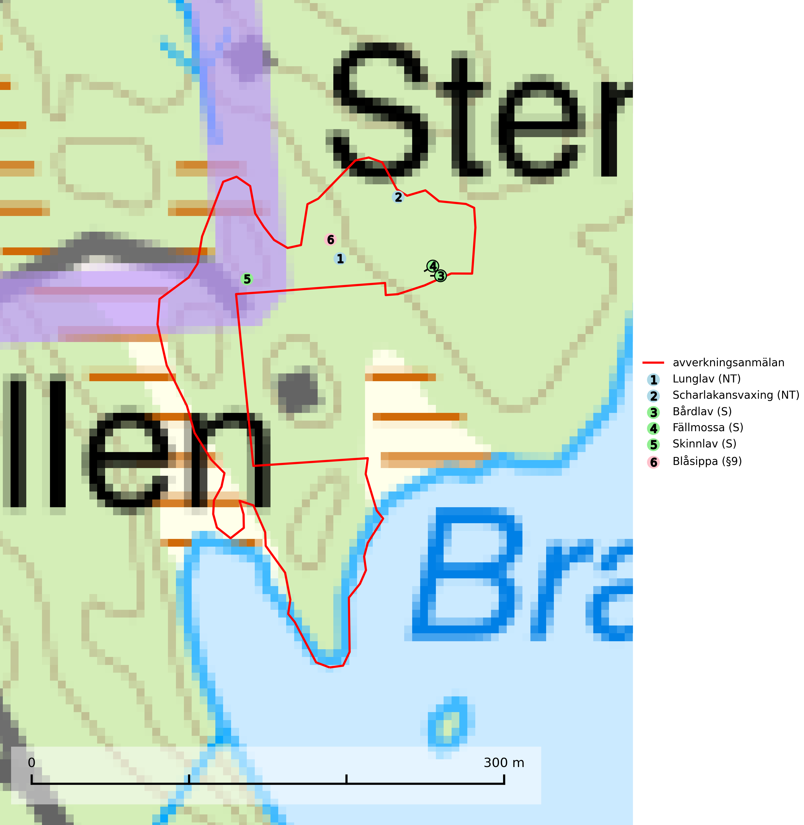
Figur 1. Fyndplatser för naturvårdsarter i det avverkningsanmälda området (röd linje). Markörer utan svart kant är placerade på fyndplatsen. Markörer med svart kant är placerade vid sidan av fyndplatsen och har ett svart streck som visar fyndplatsens exakta position. Kartans mittpunktskoordinat är N 6515155, E 562634 i SWEREF 99 TM.
Bårdlav signalerar miljöer med höga naturvärden och på lokalerna finns vanligtvis många andra ovanliga och rödlistade arter. Den visar även på platser med hög och jämn luftfuktighet. På bårdlav och andra njurlavar (Nephroma) kan de sällsynta parasiterna Protounguicularia nephromatis (VU) och Tremella nephromatis (DD) påträffas. Bårdlav är typisk art för 9010 Taiga, 9020 Nordlig ädellövskog, 9070 Trädklädd betesmark, 9110 Näringsfattig bokskog, 9160 Näringsrik ekskog, 9180 Ädellövskog i branter och 9190 Näringsfattig ekskog (SLU Artdatabanken, 2026; Nitare & Skogsstyrelsen, 2019).
Fällmossa indikerar i stort sett alltid områden med höga naturvärden, skog med lång kontinuitet, gamla träd, hög luftfuktighet och stabila förhållanden. Sporkapslar finnar man enbart på extra skyddsvärda lokaler. Fällmossa är typisk art för 9020 Nordlig ädellövskog, 9110 Näringsfattig bokskog, 9130 Näringsrik bokskog, 9160 Näringsrik ekskog, 9180 Ädellövskog i branter och 9190 Näringsfattig ekskog (SLU Artdatabanken, 2024; Nitare & Skogsstyrelsen, 2019).
Lunglav (NT) är en av vårt lands främsta signalarter som överallt indikerar gamla lövträd, skogsbestånd med höga naturvärden och ekosystem med långskoglig kontinuitet. Lokalt kan förekomsten vara mycket riklig men den hittas nästan enbart i gamla och ej slutavverkade skogar. Artens samtliga förekomster bör uppmärksammas från naturvårdssynpunkt, då många lokaler även hyser andra ovanliga och rödlistade arter. Rikliga förekomster bör skyddas med biotopskydd, frivilliga avsättningar eller reservat. På lunglav kan de sällsynta lavparasiterna lunglavshårprick (CR), Abrothallus diederichii (VU), Abrothallus lobariae (VU), Calycina lobariae (VU), lunglavsknapp (VU) och skrovelmössing (VU) påträffas. Lunglav är typisk art för 9010 Taiga, 9020 Nordlig ädellövskog, 9110 Näringsfattig bokskog, 9130 Näringsrik bokskog, 9160 Näringsrik ekskog, 9180 Ädellövskog i branter, 9190 Näringsfattig ekskog, 9070 Trädklädd betesmark, 9040 Fjällbjörkskog och 6530 Lövängar (SLU Artdatabanken, 2026; Nitare & Skogsstyrelsen, 2019).
Scharlakansvaxing (NT) växer mest på magra, ogödslade naturbetes- och slåttermarker men kan sällsynt även påträffas i luckig skogsmark och på rikare mulljord i ädellövskog. Arten är globalt rödlistad som sårbar (VU) vilket innebär att Sverige har ett internationellt ansvar för arten (SLU Artdatabanken, 2024; IUCN, 2019).
Skinnlav förekommer på diverse lövträd, främst på gammal asp och sälg. Den påträffas främst i områden med lång kontinuitet av grova lövträd och signalerar skogsmark med höga naturvärden. På lokalerna förekommer som regel ett flertal andra ovanliga eller rödlistade lavar. I likhet med gelélavarna, etablerar sig skinnlaven i skogsmark på grova aspar i sena lövsuccessioner. Skinnlav är typisk art för 9010 Taiga, 9020 Nordlig ädellövskog och 9070 Trädklädd betesmark (Nitare & Skogsstyrelsen, 2019; SLU Artdatabanken, 2025).

Fridlysta arter
Följande fridlysta arter har sina livsmiljöer och växtplatser i den avverkningsanmälda skogen: blåsippa (§9).
Blåsippa (§9) är typisk art för 9050 Näringsrik granskog, 9020 Nordlig ädellövskog och 8240 Karsthällmarker (SLU Artdatabanken, 2025).

BILAGA 1 – Rödlistade arter

Lunglav – ekologi samt krav på livsmiljön
Lunglav (NT) är en av vårt lands främsta signalarter som överallt indikerar gamla lövträd, skogsbestånd med höga naturvärden och ekosystem med lång skoglig kontinuitet. Lokalt kan förekomsten vara mycket riklig men den hittas nästan enbart i gamla och ej slutavverkade skogar. Artens samtliga förekomster bör uppmärksammas från naturvårdssynpunkt, då många lokaler även hyser andra ovanliga och rödlistade arter, däribland de sällsynta lavparasiterna lunglavshårprick (CR), Abrothallus diederichii (VU), Abrothallus lobariae (VU), Calycina lobariae (VU), lunglavsknapp (VU) och skrovelmössing (VU), som växer på lunglav. Rikliga förekomster med lunglav bör skyddas med biotopskydd, frivilliga avsättningar eller reservat (SLU Artdatabanken, 2026; Nitare & Skogsstyrelsen, 2019).
Lunglav är typisk art för 9010 Taiga, 9020 Nordlig ädellövskog, 9110 Näringsfattig bokskog, 9130 Näringsrik bokskog, 9160 Näringsrik ekskog, 9180 Ädellövskog i branter, 9190 Näringsfattig ekskog, 9070 Trädklädd betesmark, 9040 Fjällbjörkskog och 6530 Lövängar (SLU Artdatabanken, 2026).

Referenser – lunglav
Nitare, J. och Skogsstyrelsen, 2019. Skyddsvärd skog – Naturvårdsarter och andra kriterier för naturvärdesbedömning. Skogsstyrelsen.
SLU Artdatabanken, 2026. Artfaktablad. Naturvård – artfakta. SLU Artdatabanken, Uppsala.

